1. De la siguiente memoria indicar las características:



|  |  |
| --- | --- |
| Marca | AData |
| Capacidad (Gb ,G) | 16G |
| Velocidad | 1466MHz |
| Voltaje (V) | 1.2V |
| Tipo (DDR1,DDR2,DDR2,DDR4, SODIM) | DDR3 |

1. De la siguiente memoria indicar las características:

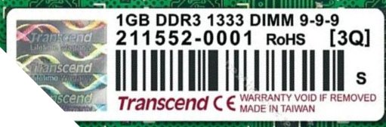

|  |  |
| --- | --- |
| Marca | Transcend |
| Capacidad (Gb ,G) | 1GB |
| Velocidad | 1333 MHz |
| Voltaje (V) | 1.5V |
| Tipo (DDR1,DDR2,DDR2,DDR4, SODIM) | DDR3 |

1. De la siguiente memoria indicar las características:

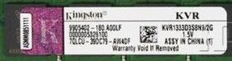

|  |  |
| --- | --- |
| Marca | Kingston |
| Capacidad (Gb ,G) | 2G |
| Velocidad | 1333MHz |
| Voltaje (V) | 1.5V |
| Tipo (DDR1,DDR2,DDR2,DDR4, SODIM) | DDR3 |

1. De la siguiente memoria indicar las características:

|  |  |
| --- | --- |
| Marca | Transcend |
| Capacidad (Gb ,G) | 4G |
| Velocidad | 1333MHz |
| Voltaje (V) | 5V |
| Tipo (DDR1,DDR2,DDR2,DDR4, SODIM) | DDR3 |

1. De la siguiente memoria indicar las características:

|  |  |
| --- | --- |
| Marca | Transcend |
| Capacidad (Gb ,G) | 4G |
| Velocidad | 667 MHz |
| Voltaje (V) | 2V |
| Tipo (DDR1,DDR2,DDR2,DDR4, SODIM) | SODIM |

1. De la siguiente memoria indicar las características:

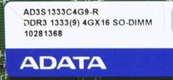

|  |  |
| --- | --- |
| Marca | ADATA |
| Capacidad (Gb ,G) | 64G |
| Velocidad | 1333 MHz |
| Voltaje (V) | 1.2V |
| Tipo (DDR1,DDR2,DDR2,DDR4, SODIM) | DDR3 - SODIM |

1. De la siguiente memoria indicar las características:

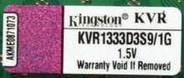

|  |  |
| --- | --- |
| Marca | Kingston |
| Capacidad (Gb ,G) | 1G |
| Velocidad | 1333MHz |
| Voltaje (V) | 1.5V |
| Tipo (DDR1,DDR2,DDR2,DDR4, SODIM) | DDR1 |

1. De la siguiente memoria indicar las características:

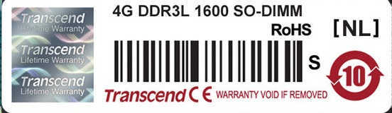

|  |  |
| --- | --- |
| Marca | Transcend |
| Capacidad (Gb ,G) | 4G |
| Velocidad | 1333MHz |
| Voltaje (V) | 1.5 voltios |
| Tipo (DDR1,DDR2,DDR3,DDR4, SODIM) | DDR3 |